Кюизенер таяқшаларымен ойындар

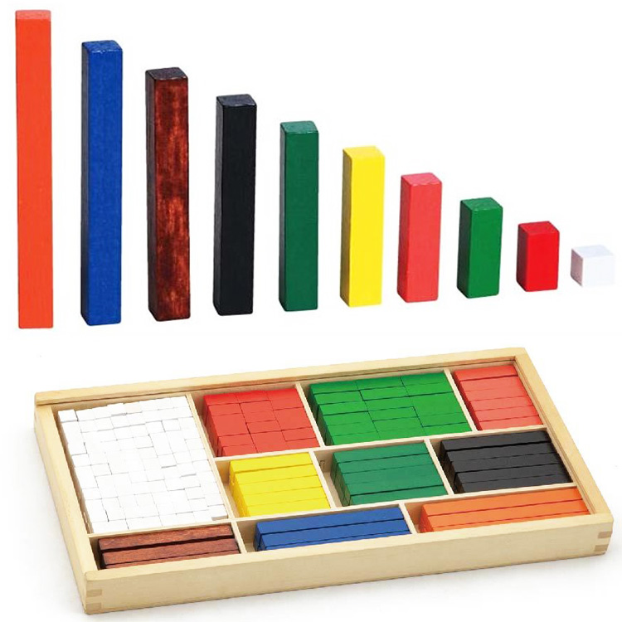

Балабақшадағы балалардың Кюизенер таяқшаларымен көрсетілетін ойын-тапсырмаларының түрлері:

- Таяқшаларды үстелге қойып, оларды араластыр. Кезекпен қызыл, ақ, сары деп түстерін ата.
- Оң қолына сыйғанынша таяқшалар алып, түстерін атап шық.
- Таяқшалар жиынынан көзіңді жұмып тұрып, таяқша ал да оның түсін ата.
- Ең ұзын таяқшаны таңда. Оның түсі қандай?
- Ең қысқа таяқшаны тап. Оның түсі қандай?
- Түстері бірдей екі таяқшаны тауып ал, олардың ұзындықтары қандай?
- Ұзындығы бірдей таяқшаларды тауып ал. Олардың түстері қандай?
- Таяқшалардың қайсысы ұзын?
- Ақ, көк, қызыл, жасыл, сары неше?
- Әр түстен бір таяқша алып, оларды қысқасынан ұзынына дейін реттеп қой. Жанына дәл осындай ретпен керісінше қой.
- Тағы да ең қысқа таяқшаны тауып ал?Оның түсі қандай? Нешеу? Ол біреу, «бір» саны.
- Екі бірдей ақ таяқшаны алып оларды қатар қой. Оларға қарағанда біреу болатындай болып көрсін. Бұл қандай сан? Бұл «екі» саны ол екі ақ таяқша
- Үш бірдей ақ таяқшаларды қарағанда біреу болатындай етіп қой. Таяқшалар жиынында осы таяқшалар ұзындығы сияқты бірге тұрған таяқшаны ізде.
- Көк таяқша қандай сан?
- Төрт бірдей ақ таяқшаларды қарағанда біреу болатындай етіп қой. Таяқшалар жиынында осы таяқшалар ұзындығы сияқты бірге тұрған таяқшаларды іздеп тап
- Қызыл таяқша қандай сан?
- Бес бірдей ақ таяқшаларды қарағанда біреу болатындай етіп қой. Таяқшалар жиынында осы таяқшалар ұзындығы сияқты бірге тұрған таяқшаларды іздеп тап
- Сары таяқша қандай сан?
- Сарғыш таяқшаларды алып, олардан квадрат жаса
- Көк таяқшалардан үшбұрыш жаса
- Екі сарғыш, екі көк таяқшаларды алып, олардан тіктөртбұрыш жаса
- Бүгін бізге қонаққа күлкілі сайқмазақтар келіпті. Оларға мұқият қараңдар. Олардың бас киімдерінің пішіндері қандай?кәне оларды көңілді түске бояндар
- Сайқмазақтар қолдарына сөмке ұстаған. Сөмкелерін сары түске бояндар
- Енді біз достарымызға арнап үй салып берейік. Үйдін қабырғасы (шатыр, есік, баспалдақ т.б)салу үшін қандай түсті таяқшалар керек. Неше таяқша керек?
- Барлық күрең қызыл және қара түстерді алып үйдің жанына қоршау қойыңдар
- Күлкілі сайқмазақтар поезбен жүргісі келеді. Ол үшін ақ, қызғылт, көгілдір, қызыл және сары таяқшаларды аламыз. Ақ таяқша ол электровоз. Қалғандары вагон. Таяқшаларды ретпен ең кішкентайынан үлкеніне дейін қой. Ең соңғы вагонның түсі қандай?

